

数据库系统课程实验报告

|  |  |
| --- | --- |
| 实验名称： | 实验三：数据基本查询 |
| 实验日期： | 2022/4/7 |
| 实验地点： | 厦门大学德旺图书馆 |
| 提交日期： | 2022/4/7 |
|  | |
| 学号： | 20420192201952 |
| 姓名： | 庾晓萍 |
| 专业年级： | 软工2020级 |
| 学年学期： | 2021-2022学年第二学期 |

1. 实验目的

* 熟练掌握 openGauss 单表查询的语法结构及其使用方法
* 掌握设计正确查询语句以实现查询要求的方法
* -普通单表查询、模糊查询、聚集函数、分组统计和排序
* 掌握 Group by 的使用
* 正确区分元组过滤条件（WHERE 子句）和分组过滤条件（HAVING 短语）的异同
* 掌握 Order by 的使用
* 掌握使用 DISTINCT 实现查询结果的去重方法
* 掌握空值 NULL 的使用方法
* 掌握查询过程中别名的使用方法
* 掌握自身连接的使用方法

1. 实验内容和步骤
2. 查询顾客表中的顾客号（customer_id）、顾客名（name）和信用卡额度（credit_limit）

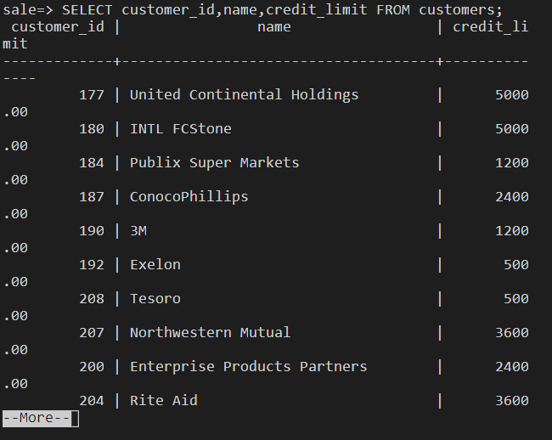

1. 查询顾客的所有信息，使用 SELECT * FROM customers;查询表的数据。

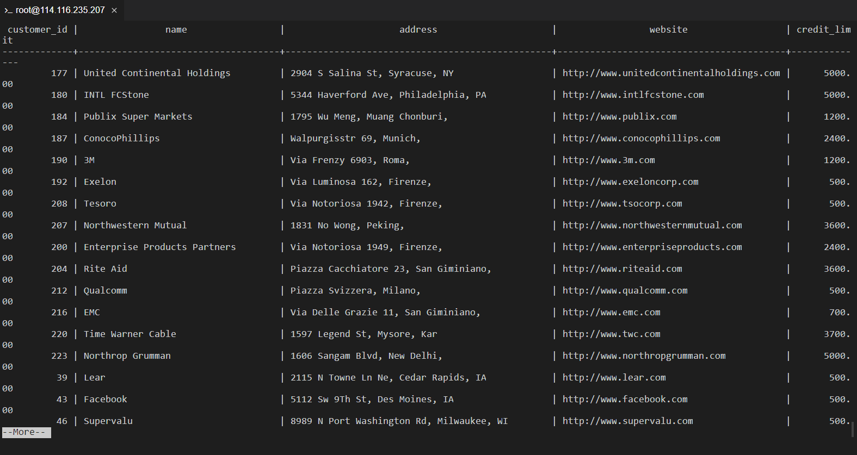

1. 查询订单表中的订单号，顾客号，状态，订单日期，并按订单日期降序显示结果。SELECT order_id,customer_id,status,order_date FROM orders ORDER BY order_date Desc;

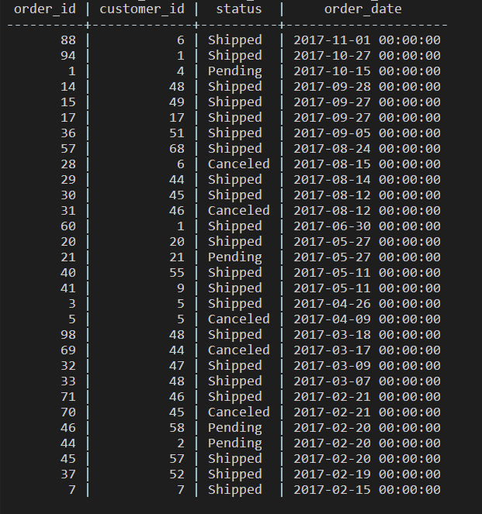

（4）查询联系表中的名（first name）和姓（last name），并按名升序，姓降序显示。 SELECT first_name,last_name FROM contacts ORDER BY first_name Asc,last_name Desc;

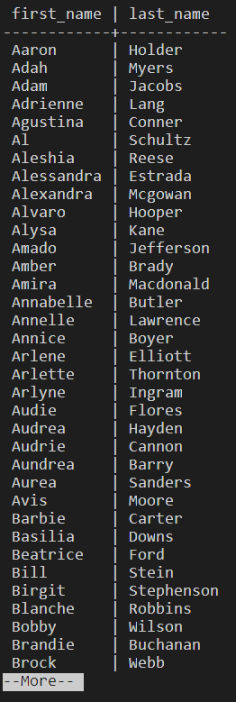

（5）执行以下语句并观察 state 列 NULL 值的显示位置，得出结论。

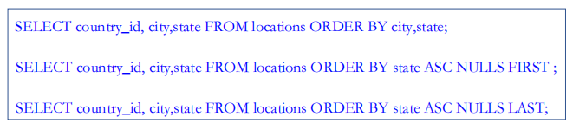

① 在locations表中选择出country_id,city,state三列，同时按照city和state排序。

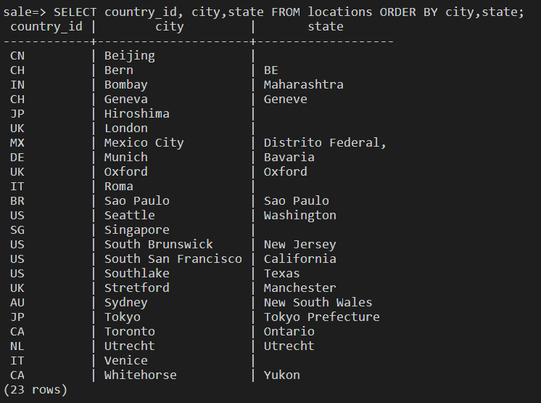

② 在locations表中选择出country_id,city,state三列，同时按照state升序排序，同时空格放在最前面。

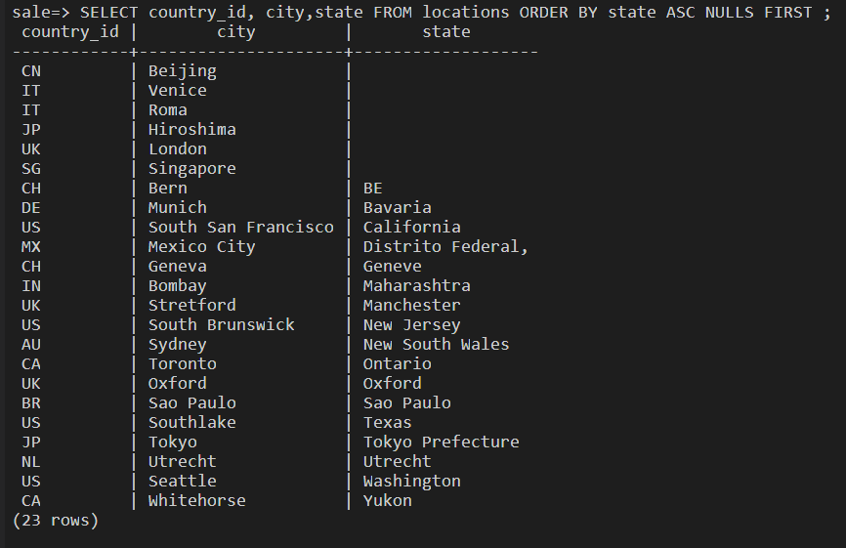

③ 在locations表中选择出country_id,city,state三列，同时按照state升序排序，同时空格放在最后面。

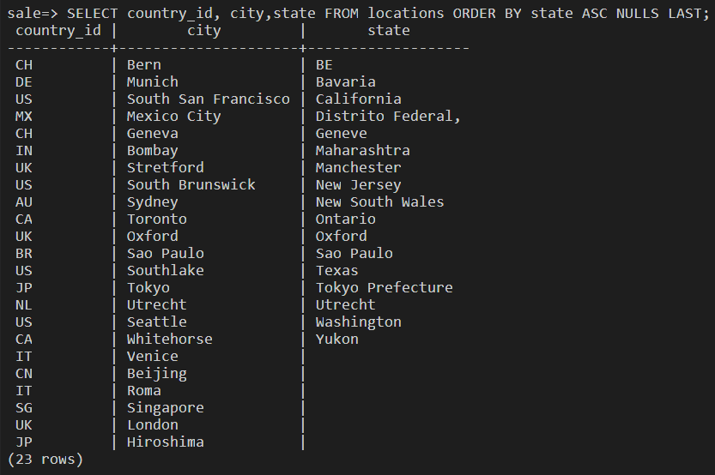

1. 查询订单细节表中（order_items）的产品号和数量，查询结果应无重复元组：

SELECT DISTINCT product_id,quantity FROM order_items;

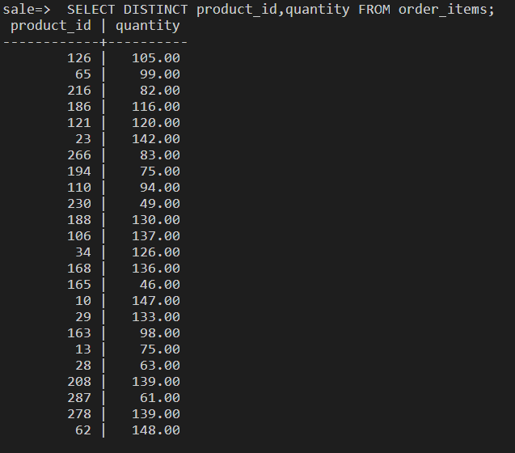

（7）查询产品表中的产品名为‘Kingston’的产品名，产品描述和价格：SELECT product_name,description,list_price FROM products WHERE product_name='Kingston';

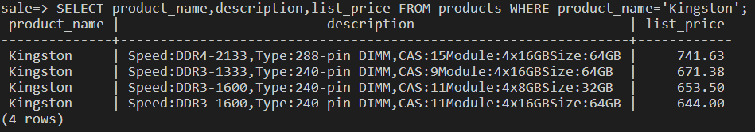

（8）查询产品表中所有价格大于 500 且 category_id 为 4 的产品名和价格：SELECT product_name,list_price FROM products WHERE category_id=4 AND list_price>500;

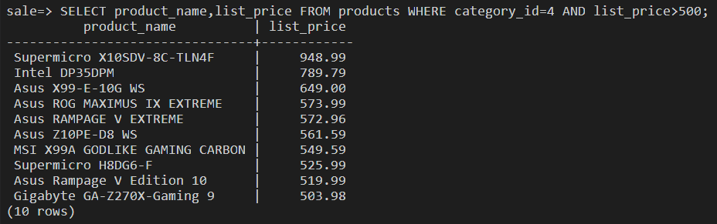

（9）查询产品表中所有价格在 650 和 680 之间的产品名和价格并按价格升序显示结果。SELECT product_name,list_price FROM products WHERE list_price between 650 AND 680 order by list_price asc;

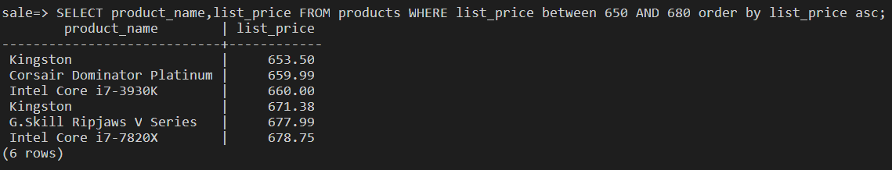

（10）查询雇员表中的名和姓，名和姓的字段分别显示为"First Name"和"Family Name": SELECT first_name "First Name",last_name "Family Name" FROM employees;

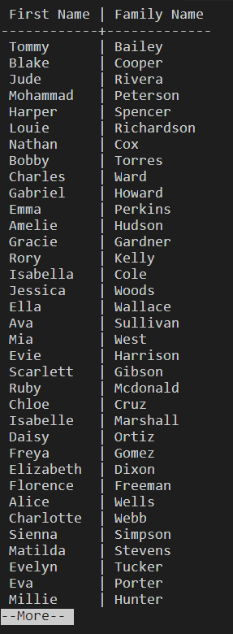

1. 查询产品表中的产品名及毛利，并按毛利结果降序显示，毛利名为 gross_profit，毛利=list_price - standard_cost：

SELECT product_name,list_price - standard_cost "gross_profit" FROM products order by gross_profit DESC;

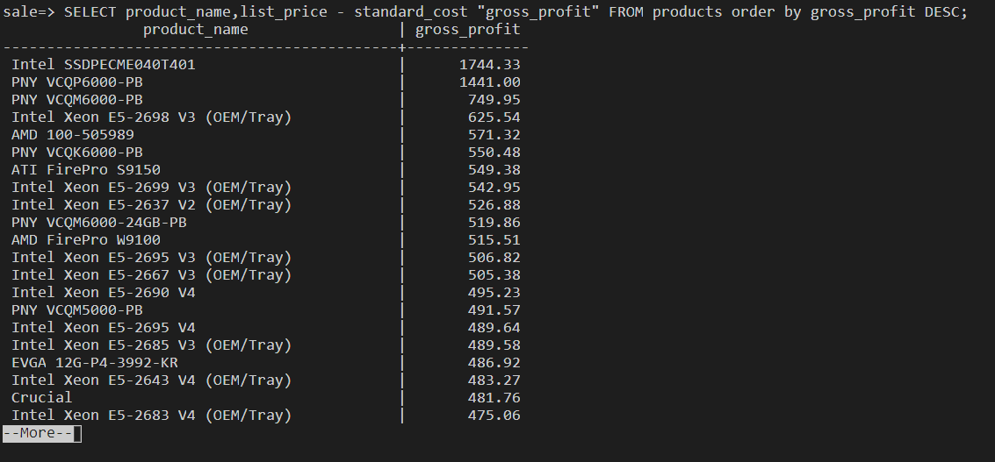

1. 查询雇员表中每个雇员对应的经理名，要求第一列字段名为 employee，第二列字段名为manager，无其他字段。

思路：employees表连接到自身。即INNER JOIN。因为一个表只能在查询中出现一次，所以必须使用表别名为员工提供两个不同的名称，即e员工和m经理，选择e员工的first_name，别名为employee，选择m员工的first_name，别名为manager，当m的employee.id和e的manager_id相等时满足雇佣关系，使用INNER JOIN连接。

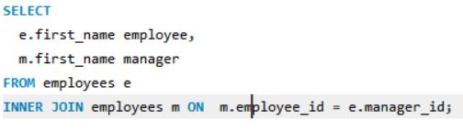

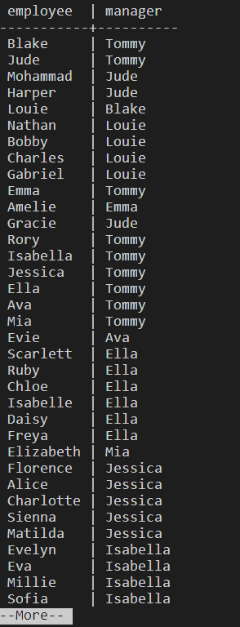

（13）查询产品表中所有以 Asus 开头的产品名和价格，并以价格降序显示。SELECT product_name,list_price FROM products WHERE product_name LIKE 'Asus%' ORDER BY list_price DESC;

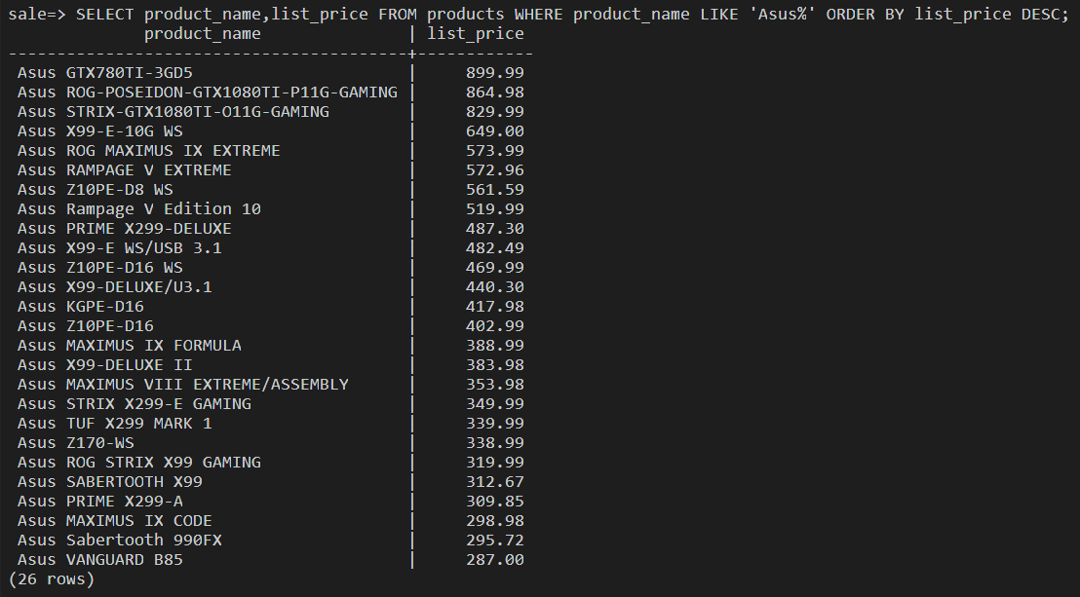

（14）查询联系表中电话号码不是以‘+1’开头的名、姓和电话号码，并以名升序显示： SELECT first_name,last_name,phone FROM contacts WHERE phone NOT LIKE '+1%' ORDER BY first_name ASC;

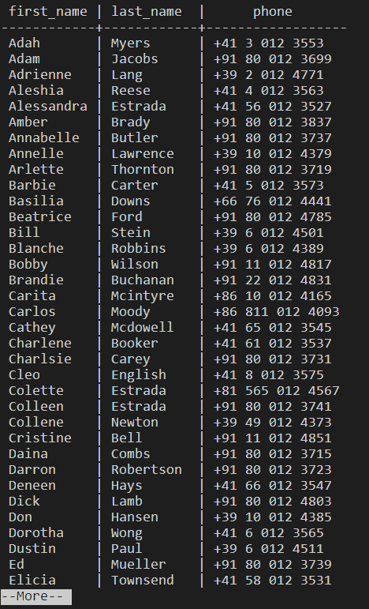

（15）查询联系表中的电话号码和电子邮件，要求名中包含‘Je_i’且以名升序显示。

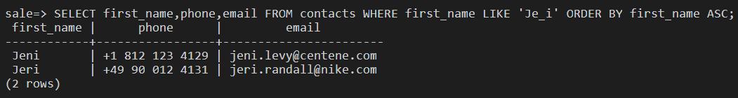

（16）查询联系表中所有以开头'Je'的名，且至少包含 3 个字符的名，姓，电子邮件和电话：SELECT first_name,last_name,email,phone FROM contacts WHERE first_name LIKE 'Je_%';

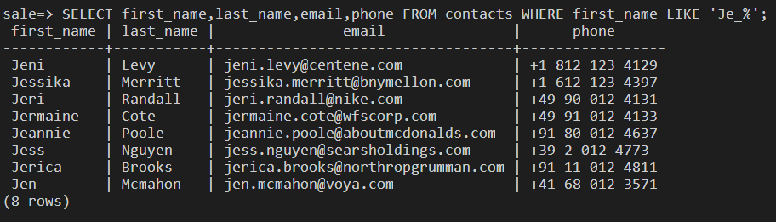

1. 查询订单表中所有没有销售员负责的订单（i.e., query all sales orders that do not have a responsible salesman）

SELECT *FROM orders WHERE salesman_id is null;

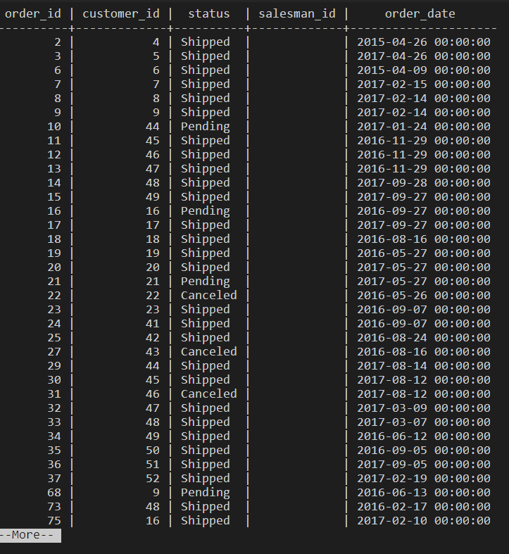

1. 统计每个顾客的订单总数（查询订单表）

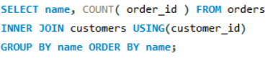

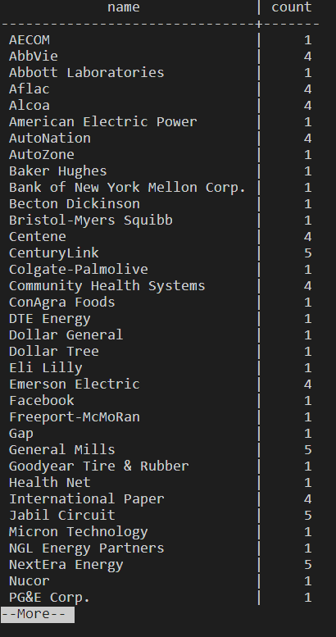

1. 统计每个订单的总价格大于 1000000 的订单号和总价格，并按总价格降序显示结果（查询订单细节表 order_items，总价格=unit_price*quantity）

思路：HAVING 类似于 WHERE，两者都用于过滤结果记录，但 HAVING 用于过滤聚合数据（当使用 GROUP BY 时）。

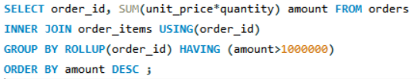

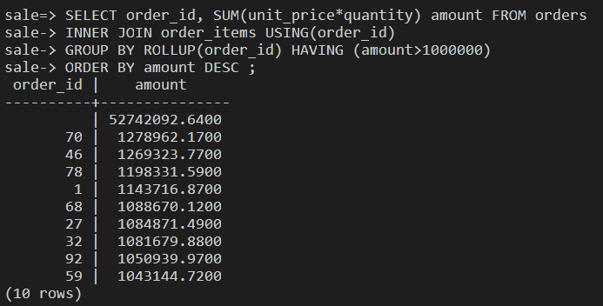

（20）①创建一个折扣表 discounts

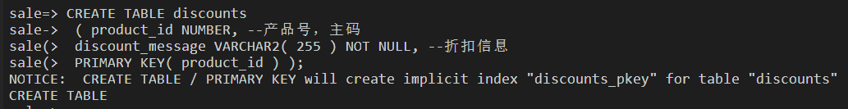

②插入3条数据

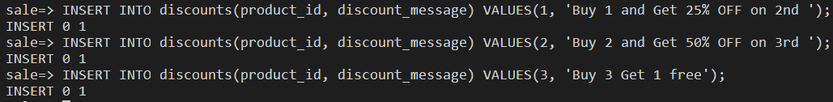

③查询折扣表中折扣信息出现“25%”的产品号和折扣信息

思路：ESCAPE子句可帮助查找包含一个或多个通配符的字符串。

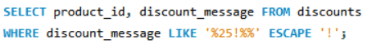

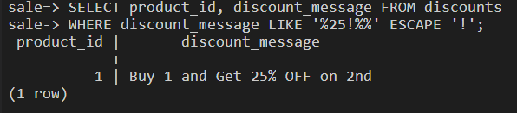

1. 实验总结

3.1 实验思考

使用 GROUP BY 时 SELECT 关键词后面的列及其次序有何要求？请上机验证你的看法。

答：① GROUP BY子句出现在FROM子句之后。如果出现 WHERE case子句，则GROUP BY子句必须放在WHERE子句之后。② SELECT 子句中不能书写聚合键之外的列名。GROUP BY子句必须仅包含聚合或分组列，聚合结果是无序的。

上机验证：图一说明在 SELECT 子句中书写聚合键之外的列名会发生错误。列名status并没有包含在 GROUP BY 子句当中。因此，该列名也不能书写在 SELECT 子句之中。不支持这种语法的原因是通过某个聚合键将表分组之后，结果中的一行数据就代表一组。而如果SELECT其他列名，可能出现不是一对一的情况。

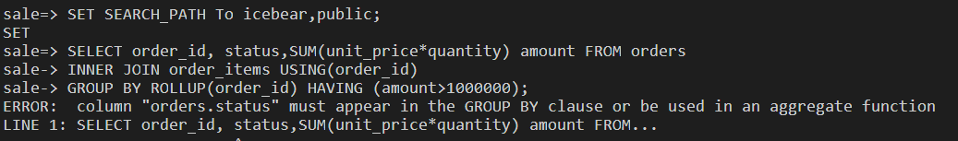

图二说明在 WHERE 子句中不能使用聚合函数，只有 SELECT 子句和 HAVING 子句（以及ORDER BY ）中能够使用 COUNT 等聚合函数。

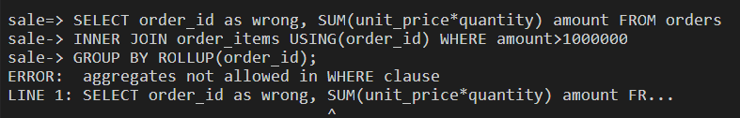

3.2 对实验的认识

通过实验我对openGauss中的一些语句更熟悉了。如SET SEARCH_PATH TO icebear, public;可以将搜索路径设置为icebear、public，首先搜索icebear。如SELECT * FROM customer_t1;可以用来查询表customer_t1的所有数据。gsql -d sale -p 26000 -U yuxiaoping -W yuxiaoping@123 -r可以用来将新用户连接到数据库。可以使用gsql -d postgres -p 26000 -r 连接到postgres。gs_om -t start可以开启数据库。

3.3 遇到的困难及解决方法

要更改当前会话的默认Schema，请使用SET命令。执行如下命令

SET SEARCH_PATH To icebear,public;将搜索路径设置为myschema、public，首先搜索myschema。



高斯默认有session超时时间，若想要session一直保持，需要修改配置项：ALTER DATABASE postgres SET session_timeout TO 0;

